
UNIVERSIDAD NACIONAL DE CHIMBORAZO
FACULTAD DE INGENIERIA
GUÍA DE PRÁCTICAS  PERIODO ACADÉMICO: 2025 1S |  |  |  |  |  |  | VERSIÓN: 1
 |  |  |  |  |  |  | Página 1 de 2
CARRERA: TELECOMUNICACIONES |  | DOCENTE:  LEONARDO RENTERIA |  | SEMESTRE: QUINTO  PARALELO: A
NOMBRE DE LA ASIGNATURA:  SISTEMAS EMBEBIDOS. |  | CÓDIGO DE LA ASIGNATURA:  TEP120355 |  | LABORATORIO A UTILIZAR:  ELECTRONICA
Práctica No.:  8 | Tema:  PWM y ADC |  | Duración (horas)  4 |  | No. Grupos | No. Estudiantes (por Grupo)  4
Objetivos de la Práctica:
Aprender a manipular los periféricos PWM y ADC del dispositivo
Equipos, Materiales e Insumos:
- Pc
- Internet
- Esp32
- Leds
- Resistencias
- Botones
- Cables
- Protoboard
- Potenciómetro

Procedimiento:
- Arme el circuito de la siguiente figura
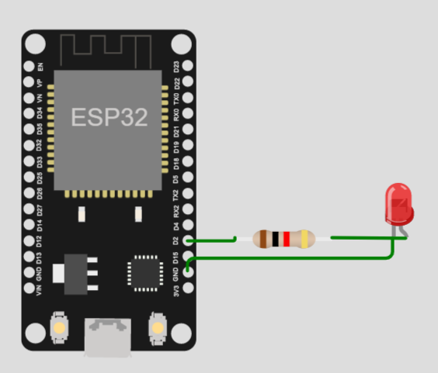

- Crear un script en microPython para encender el Led y modificar su brillo de 0 al 100% y de 100 al 0%
- Arme el circuito de la siguiente figura

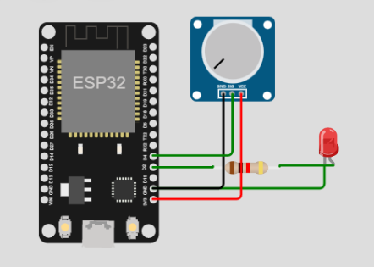

- Crear un script en microPython para cambiar el brillo del LED de 0 al 100% utilizando el potenciómetro
- Cree un script en microPython que permita leer los valores de una señal analógica que varía entre -5 y 5V.

Resultados:
Aprender a manipular el módulo pwm y ADC del dispositivo
Anexos:

Referencias bibliográficas:
https://docs.micropython.org/en/latest/esp32/tutorial/intro.html

Fecha de Revisión y Aprobación: 01/04/2025

_____________________ __________________
Firma Director de Carrera Firma Docente

